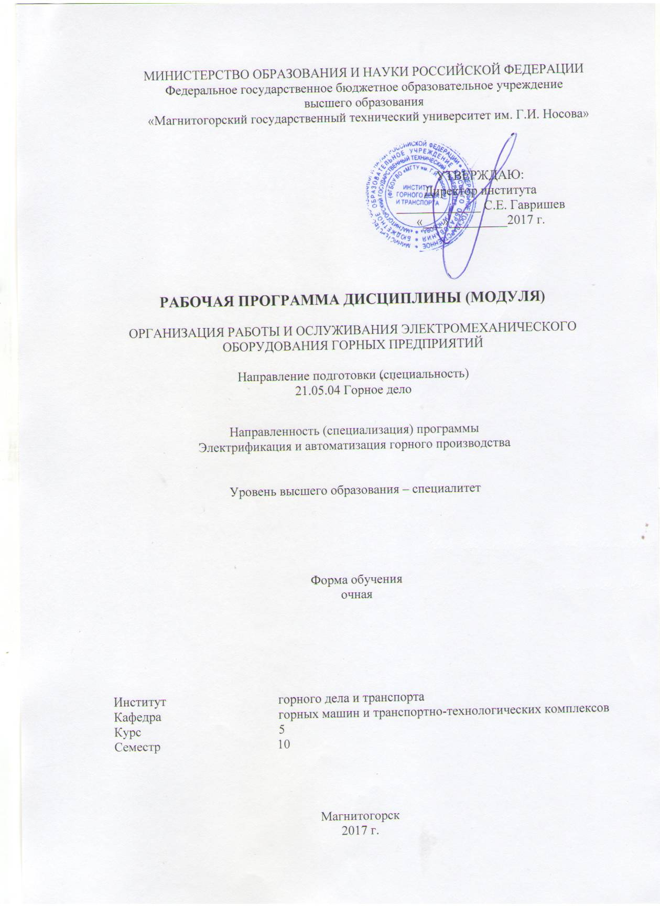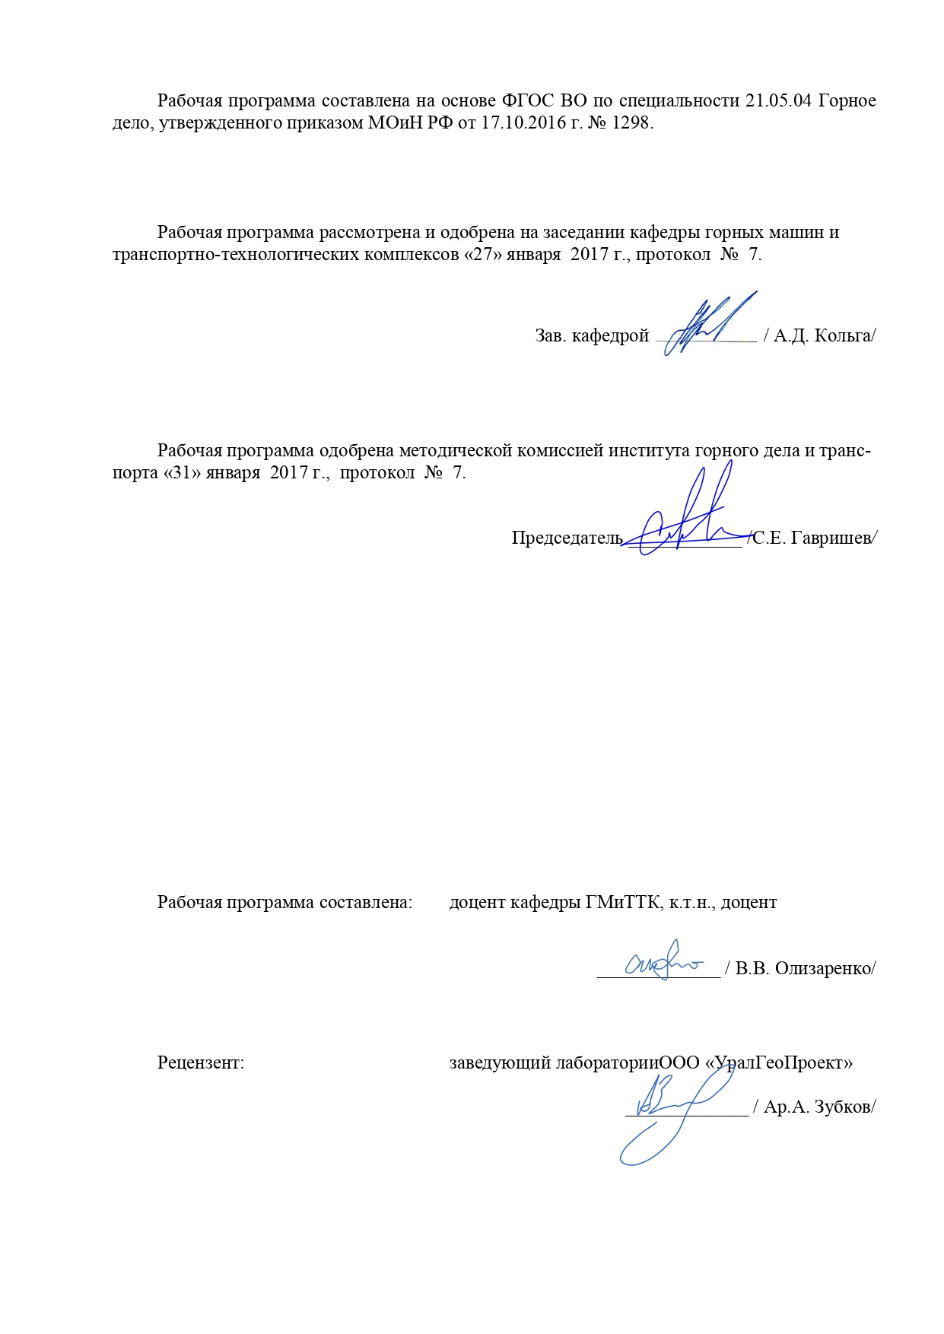

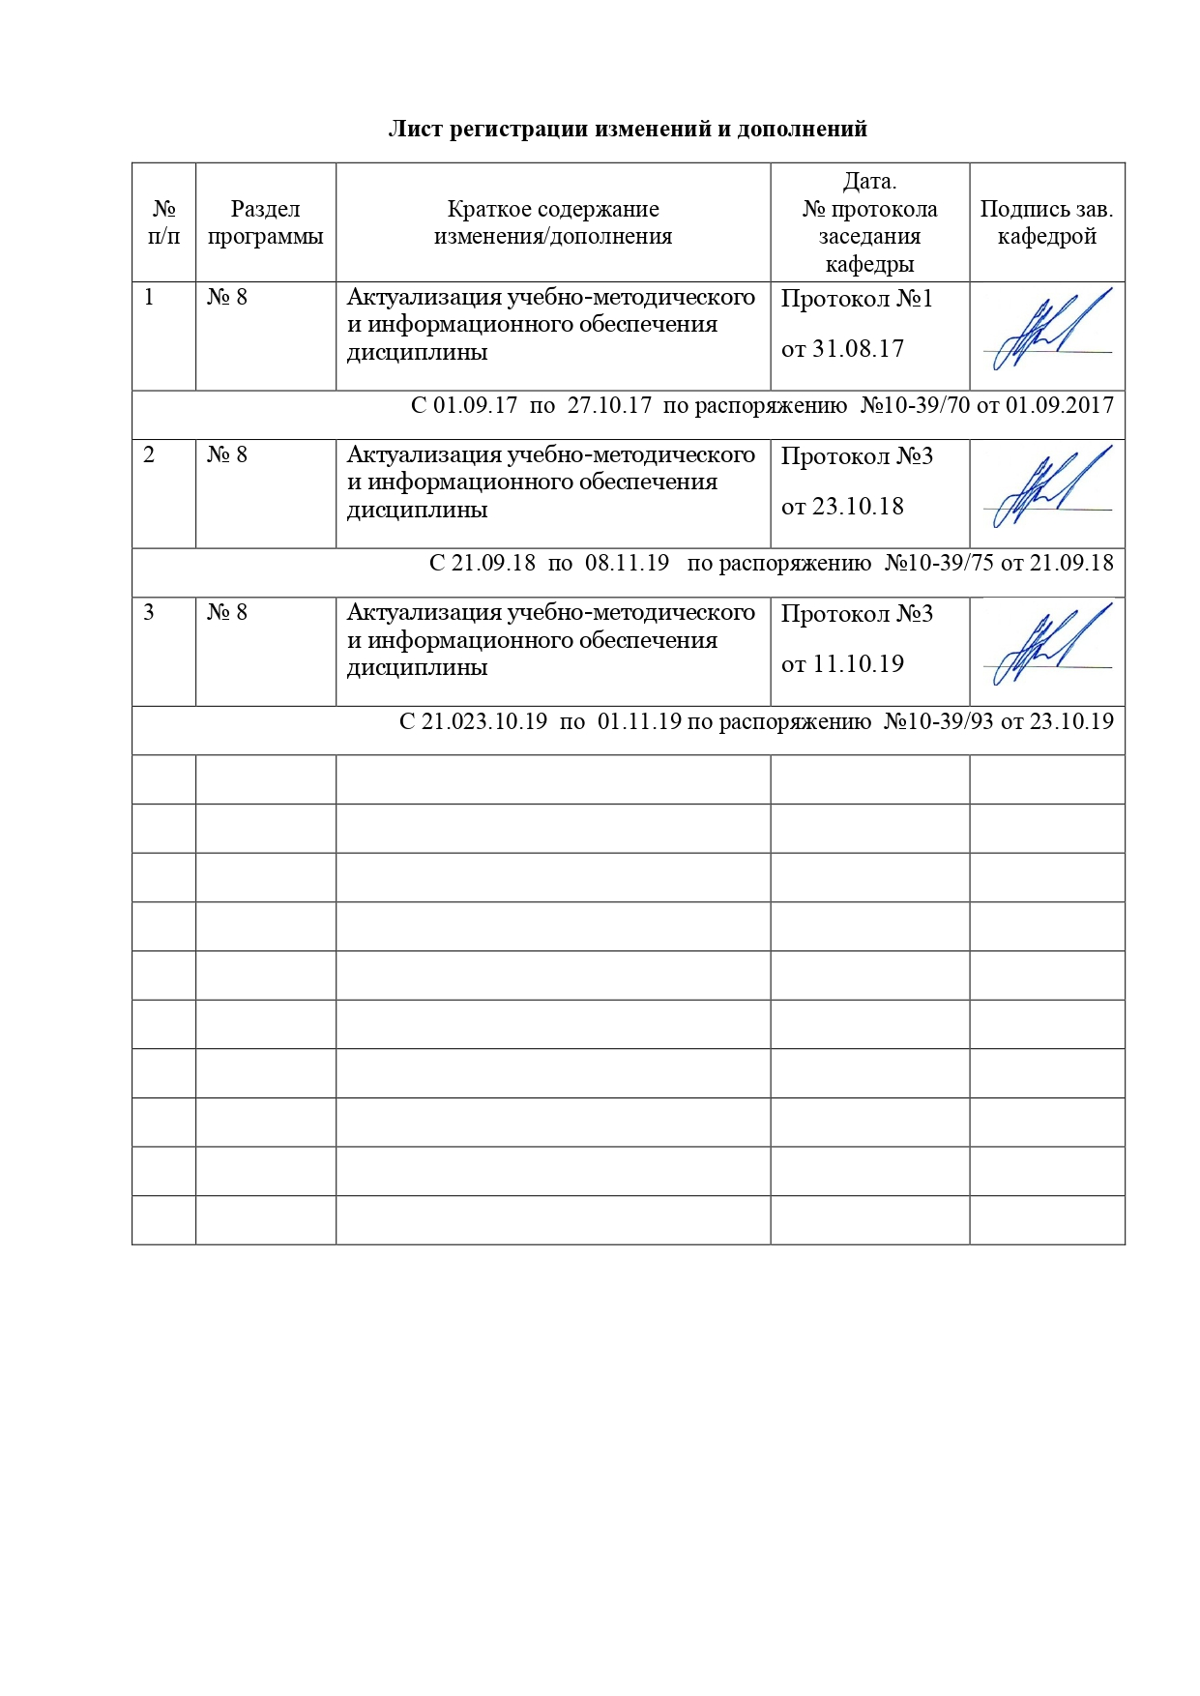

1 Цели освоения дисциплины (модуля)
Целями освоения дисциплины (модуля) «Организация работы и обслуживания электромеханического оборудования горных предприятий» являются:
приобретение знаний по решению вопросов обоснованного выбора горных машин и оборудования на основе изучения рабочих процессов горных машин, закономерностей износа и смазки сопряжений в отдельных механизмах горных машин, основных положений теории надежности и экономики машиностроения для повышения эффективности эксплуатации в широком спектре горно-геологических и горнотехнических условий.

2 Место дисциплины (модуля) в структуре образовательной программы
подготовки специалиста
Дисциплина «Организация работы и обслуживания электромеханического оборудования горных предприятий» входит в вариативную часть обязательных дисциплин профессионального цикла (Б1.В.ОД.3) основной образовательной программы ВО по направлению подготовки 21.05.04 «Горное дело», специализации «Электрификация и автоматизация горного производства». Изучается студентами на 5 курсе (А семестр).
Для изучения дисциплины необходимы знания, сформированные в результате изучения:
- Б1.В.ДВ.2.1 Электрооборудование обогатительных фабрик;
- Б1.В.ДВ.2.2 Электрооборудование шахт, карьеров и обогатительных предприятий.
Знания, полученные при изучении данной дисциплины, будут необходимы для изучения следующей дисциплины:
- Б1.В.ДВ.4.2 Основы эксплуатации электроустановок.

3 Компетенции обучающегося, формируемые в результате освоения
дисциплины (модуля) и планируемые результаты обучения
В результате освоения дисциплины (модуля) «Организация работы и обслуживания электромеханического оборудования горных предприятий» обучающийся должен обладать следующими компетенциями:

Структурный элемент  компетенции | Уровень освоения компетенций
Структурный элемент  компетенции | Пороговый  уровень | Средний  уровень | Высокий  уровень
ПСК-10.1 способностью и готовностью создавать и эксплуатировать электротехнические системы горных предприятий, включающие в себя комплектное электрооборудование закрытого и рудничного исполнения, электрические сети открытых и подземных горных и горно-строительных
Знать решение вопросов обоснованного выбора горных машин и оборудования на основе изучения рабочих процессов горных машин | Общие, но не структурированные знания вопросов обоснованного выбора горных машин и оборудования на основе изучения рабочих процессов горных машин | Сформированные, но содержащие отдельные пробелы знания вопросов обоснованного выбора горных машин и оборудования на основе изучения рабочих процессов горных машин | Сформированные систематические знания вопросов обоснованного выбора горных машин и оборудования на основе изучения рабочих процессов горных машин
Уметь анализировать закономерности износа и смазки сопряжений в отдельных механизмах горных машин | В целом успешно, но не систематически осуществляемые анализ закономерности износа и смазки сопряжений в отдельных механизмах горных машин анализировать закономерности износа и смазки сопряжений в отдельных механизмах горных машин | В целом успешные, но содержащие отдельные пробелы анализ закономерности износа и смазки сопряжений в отдельных механизмах горных машин анализировать закономерности износа и смазки сопряжений в отдельных механизмах горных машин | Сформированное умение анализировать закономерности износа и смазки сопряжений в отдельных механизмах горных машин
Владеть навыками эффективности эксплуатации в широком спектре горно-геологических и горнотехнических условий | В целом успешное, но не систематическое применение эффективной эксплуатации в широком спектре горно-геологических и горнотехнических условий | В целом успешное, но содержащее отдельные пробелы применение эффективной эксплуатации в широком спектре горно-геологических и горнотехнических условий | Успешное и систематическое применение навыков эффективной эксплуатации в широком спектре горно-геологических и горнотехнических условий
ПСК-10.2 способностью и готовностью создавать и эксплуатировать системы защиты и автоматики с искробезопасными цепями управления, а также комплексы обеспечения электробезопасности и безопасной эксплуатации технологических установок
Знать решение вопросов обоснованного выбора горных машин и оборудования на основе изучения рабочих процессов горных машин | Общие, но не структурированные знания вопросов обоснованного выбора горных машин и оборудования на основе изучения рабочих процессов горных машин | Сформированные, но содержащие отдельные пробелы знания вопросов обоснованного выбора горных машин и оборудования на основе изучения рабочих процессов горных машин | Сформированные систематические знания вопросов обоснованного выбора горных машин и оборудования на основе изучения рабочих процессов горных машин
Уметь анализировать закономерности износа и смазки сопряжений в отдельных механизмах горных машин | В целом успешно, но не систематически осуществляемые анализ закономерности износа и смазки сопряжений в отдельных механизмах горных машин анализировать закономерности износа и смазки сопряжений в отдельных механизмах горных машин | В целом успешные, но содержащие отдельные пробелы анализ закономерности износа и смазки сопряжений в отдельных механизмах горных машин анализировать закономерности износа и смазки сопряжений в отдельных механизмах горных машин | Сформированное умение анализировать закономерности износа и смазки сопряжений в отдельных механизмах горных машин
Владеть навыками эффективности эксплуатации в широком спектре горно-геологических и горнотехнических условий | В целом успешное, но не систематическое применение эффективной эксплуатации в широком спектре горно-геологических и горнотехнических условий | В целом успешное, но содержащее отдельные пробелы применение эффективной эксплуатации в широком спектре горно-геологических и горнотехнических условий | Успешное и систематическое применение навыков эффективной эксплуатации в широком спектре горно-геологических и горнотехнических условий
Структурный элемент  компетенции | Уровень освоения компетенций
Структурный элемент  компетенции | Пороговый  уровень | Средний  уровень | Высокий  уровень
ПСК-10.3способностью создавать и эксплуатировать электромеханические комплексы машин и оборудования горных предприятий, включая электроприводы, преобразовательные устройства, в том числе закрытого и рудничного взрывозащищенного исполнения, и их системы управления
Знать решение вопросов обоснованного выбора горных машин и оборудования на основе изучения рабочих процессов горных машин | Общие, но не структурированные знания вопросов обоснованного выбора горных машин и оборудования на основе изучения рабочих процессов горных машин | Сформированные, но содержащие отдельные пробелы знания вопросов обоснованного выбора горных машин и оборудования на основе изучения рабочих процессов горных машин | Сформированные систематические знания вопросов обоснованного выбора горных машин и оборудования на основе изучения рабочих процессов горных машин
Уметь анализировать закономерности износа и смазки сопряжений в отдельных механизмах горных машин | В целом успешно, но не систематически осуществляемые анализ закономерности износа и смазки сопряжений в отдельных механизмах горных машин анализировать закономерности износа и смазки сопряжений в отдельных механизмах горных машин | В целом успешные, но содержащие отдельные пробелы анализ закономерности износа и смазки сопряжений в отдельных механизмах горных машин анализировать закономерности износа и смазки сопряжений в отдельных механизмах горных машин | Сформированное умение анализировать закономерности износа и смазки сопряжений в отдельных механизмах горных машин
Владеть навыками эффективности эксплуатации в широком спектре горно-геологических и горнотехнических условий | В целом успешное, но не систематическое применение эффективной эксплуатации в широком спектре горно-геологических и горнотехнических условий | В целом успешное, но содержащее отдельные пробелы применение эффективной эксплуатации в широком спектре горно-геологических и горнотехнических условий | Успешное и систематическое применение навыков эффективной эксплуатации в широком спектре горно-геологических и горнотехнических условий

4 Структура и содержание дисциплины (модуля)
Общая трудоемкость дисциплины составляет 4 единицы 144 часа:
– аудиторная работа – 75 часа;
– самостоятельная работа – 33 часа;
- контроль 36 часов;
– подготовка к экзамену –8часов.

Раздел/ тема  дисциплины | Семестр | Виды учебной работы,  включая самостоятельную работу студентов и  трудоемкость (в часах) |  |  | Формы текущего и  промежуточного  контроля успеваемости | Код и структурный  элемент компетенции
Раздел/ тема  дисциплины | Семестр | лекции | практич. занятия | самост.  раб. | Формы текущего и  промежуточного  контроля успеваемости | Код и структурный  элемент компетенции
1. Введение  Изнашивание – основной фактор изменения технического состояния машин. Основные термины и определения. Общие сведения о системе технического обслуживания и ремонта. Планирование ремонтов | А | 3 | 3 | 3 | Устный опрос | ПСК-10.1 – зув  ПСК-10.2 – зув  ПСК-10.3 – зув
2. Система технического обслуживания и ремонта в угольной промышленности. Система технического обслуживания и ремонта в черной металлургии. Особенности построения и функционирования систем технического обслуживания и ремонта химического производства | А | 4 | 3/1 | 4 | Устный опрос | ПСК-10.1 – зув  ПСК-10.2 – зув  ПСК-10.3 – зув
3. Сущность системы технического обслуживания и ремонта геологоразведочной техники. Особенности обслуживания электрооборудования. Организация фирменного технического обслуживания и ремонта оборудования | А | 4 | 3/1 | 4 | Устный опрос | ПСК-10.1 – зув  ПСК-10.2 – зув  ПСК-10.3 – зув
4. Общие сведения. Определение потребности в смазочных материалах. Получение, хранение и выдача смазочных материалов. Обеспечение операций смазывания. Сбор и регенерация смазочных материалов | А | 4 | 3 | 4 | Устный опрос | ПСК-10.1 – зув  ПСК-10.2 – зув  ПСК-10.3 – зув
Итого по разделу |  | 15 | 12/2 | 15 | Рубежная контрольная работа
5. Общие требования к ремонтной базе и номенклатуре ремонтируемого оборудования. Ремонтная база угольной промышленности. Оценка организационно-технического уровня основного и ремонтного производства продукции | А | 6 | 4/1 | 4 | Устный опрос | ПСК-10.1 – зув  ПСК-10.2 – зув  ПСК-10.3 – зув
6. Основные задачи и направления в организации капитального ремонта машин, оборудования и агрегатов различных отраслей промышленности. Порядок постановки изделий на капитальный ремонт | А | 6 | 4/1 | 4 | Устный опрос | ПСК-10.1 – зув  ПСК-10.2 – зув  ПСК-10.3 – зув
7. Оценка ремонтной технологичности машины. Организация и порядок прохождения изделием стадии капитального ремонта. Особенности в организации ремонта электрооборудования | А | 6 | 4/1 | 4 | Устный опрос | ПСК-10.1 – зув  ПСК-10.2 – зув  ПСК-10.3 – зув
8. Состояние и тенденции повышения качества продукции. Классификация дефектов изделия. Методика определения обобщенного показателя уровня качества изделия. Порядок проведения работ по оценке качества отремонтированного изделия на стадии освоения ремонтного производства | А | 6 | 4/1 | 5 | Устный опрос | ПСК-10.1 – зув  ПСК-10.2 – зув  ПСК-10.3 – зув
9. Порядок проведения работ по оценке качества изделий на стадии серийного ремонтного производства. Стимулирование ремонтных предприятий в повышении качества продукции. Организация технического контроля качества продукции ремонтного производства | А | 6 | 4 | 5 | Устный опрос | ПСК-10.1 – зув  ПСК-10.2 – зув  ПСК-10.3 – зув
Итого по разделу |  | 30 | 16/4 | 18 | Реферат
Итого по дисциплине |  | 45 | 30/4 | 33 | Промежуточный контроль (экзамен)

5 Образовательные и информационные технологии
В соответствии с требованиями ФГОС ВО реализация компетентностного под хода предусматривает широкое использование в учебном процессе активных и интерактивных форм проведения занятий (компьютерных симуляций, деловых и ролевых игр, разбор конкретных ситуаций, психологические и иные тренинги) в сочетании с внеаудиторной работой с целью формирования и развития профессиональных навыков обучающихся. Проведение лекционных занятий по дисциплине основывается на активном методе обучения, при котором учащиеся не пассивные слушатели, а активные участники занятия, отвечающие на вопросы преподавателя. Вопросы преподавателя нацелены на активизацию процесса усвоения материала. Преподаватель заранее намечает список вопросов, стимулирующих ассоциативное мышление и установление связи нового учебного материала с ранее освоенным.
Дискуссия – форма учебной работы, в рамках которой студенты высказывают свое мнение по проблеме, заданной преподавателем. Проведение дискуссий по проблемным вопросам подразумевает написание студентами эссе, тезисов или рефератов по предложенной тематике.
Дискуссия групповая – метод организации совместной коллективной деятельности, позволяющий в процессе непосредственного общения путем логических доводов воздействовать на мнения, позиции и установки участников дискуссии. Целью дискуссии является интенсивное и продуктивное решение групповой задачи. Метод групповой дискуссии обеспечивает глубокую проработку имеющейся информации, возможность высказывания студентами разных точек зрения по заданной преподавателем проблеме, тем самым, способствуя выработке адекватного в данной ситуации решения. Метод групповой дискуссии увеличивает вовлеченность участников в процесс этого решения, что повышает вероятность его реализации. Данный комплекс методов обучения используется в учебном процессе при проведении практических занятий.
Доклад (презентация) – публичное сообщение, представляющие собой развернутое изложение определенной темы, вопроса программы. Доклад может быть представлен различными участниками процесса обучения: преподавателем, приглашенным экспертом, студентом, группой студентов. Доклады направлены на более глубокое изучение студентами лекционного материала или рассмотрения вопросов для дополнительного изучения. Данный метод обучения используется в учебном процессе при проведении курса практических занятий.
Пост-тест – тест на оценку, позволяющий проверить знания студентов по пройденным темам. Данный метод обучения используется в учебном процессе при проведении тестирования с использованием аттестационного педагогического измерительного материала для оценки качества знаний студентов по дисциплине. Используется на практических занятиях по всем темам дисциплины.
Удельный вес занятий, проводимых в интерактивных формах, определяется главной целью (миссией) программы, особенностью контингента обучающихся и содержанием дисциплины, и в целом в учебном процессе составляет не менее 20% аудиторных занятий, что определяется требованиям и ФГОС с учетом специфики ООП.
Практические занятия проводятся в интерактивном режиме коллективного рассмотрения учебных задач по основным темам дисциплины. При этом особое внимание уделяется инженерному обоснованию принимаемых решений и получаемых результатов.

6 Учебно-методическое обеспечение самостоятельной работы обучающихся
Внеаудиторная самостоятельная работа студентов осуществляется в виде чтения с проработкой материала и выполнения домашних заданий с консультациями преподавателя.
Раздел/ тема  дисциплины | Вид самостоятельной  работы | Кол-во  часов | Формы контроля
1. Введение  Изнашивание – основной фактор изменения технического состояния машин. Основные термины и определения. Общие сведения о системе технического обслуживания и ремонта. Планирование ремонтов | Проработка лекционного материала, изучение и конспектирование дополнительного материала | 3 | Устный опрос
2. Система технического обслуживания и ремонта в угольной промышленности. Система технического обслуживания и ремонта в черной металлургии. Особенности построения и функционирования систем технического обслуживания и ремонта химического производства | Проработка лекционного материала, изучение и конспектирование дополнительного материала | 4 | Устный опрос
3. Сущность системы технического обслуживания и ремонта геологоразведочной техники. Особенности обслуживания электрооборудования. Организация фирменного технического обслуживания и ремонта оборудования | Проработка лекционного материала, изучение и конспектирование дополнительного материала | 4 | Устный опрос
4. Общие сведения. Определение потребности в смазочных материалах. Получение, хранение и выдача смазочных материалов. Обеспечение операций смазывания. Сбор и регенерация смазочных материалов | Проработка лекционного материала, изучение и конспектирование дополнительного материала | 4 | Устный опрос
Итого по разделу |  | 15 | Рубежная контрольная работа
5. Общие требования к ремонтной базе и номенклатуре ремонтируемого оборудования. Ремонтная база угольной промышленности. Оценка организационно-технического уровня основного и ремонтного производства продукции | Проработка лекционного материала, изучение и конспектирование дополнительного материала | 4 | Устный опрос
6. Основные задачи и направления в организации капитального ремонта машин, оборудования и агрегатов различных отраслей промышленности. Порядок постановки изделий на капитальный ремонт | Проработка лекционного материала, изучение и конспектирование дополнительного материала | 4 | Устный опрос
7. Оценка ремонтной технологичности машины. Организация и порядок прохождения изделием стадии капитального ремонта. Особенности в организации ремонта электрооборудования | Проработка лекционного материала, изучение и конспектирование дополнительного материала | 4 | Устный опрос
8. Состояние и тенденции повышения качества продукции. Классификация дефектов изделия. Методика определения обобщенного показателя уровня качества изделия. Порядок проведения работ по оценке качества отремонтированного изделия на стадии освоения ремонтного производства | Проработка лекционного материала, изучение и конспектирование дополнительного материала | 5 | Устный опрос
9. Порядок проведения работ по оценке качества изделий на стадии серийного ремонтного производства. Стимулирование ремонтных предприятий в повышении качества продукции. Организация технического контроля качества продукции ремонтного производства | Проработка лекционного материала, изучение и конспектирование дополнительного материала | 5 | Устный опрос
Итого по разделу |  | 18 | Реферат
Итого по дисциплине |  | 33 | Промежуточный контроль (Экзамен)

Перечень тем для подготовки к семинарским занятиям:
- Основные термины и определения.
- Общие сведения о системе технического обслуживания и ремонта.
- Планирование ремонтов.
- Система технического обслуживания и ремонта в угольной промышленности.
- Система технического обслуживания и ремонта в черной металлургии.
- Особенности построения и функционирования систем технического обслуживания и ремонта химического производства.
- Сущность системы технического обслуживания и ремонта геологоразведочной техники.
- Особенности обслуживания электрооборудования.
- Организация фирменного технического обслуживания и ремонта оборудования.
- Определение потребности в смазочных материалах.
- Получение, хранение и выдача смазочных материалов.
- Обеспечение операций смазывания.
- Сбор и регенерация смазочных материалов.
- Общие требования к ремонтной базе и номенклатуре ремонтируемого оборудования.
- Ремонтная база угольной промышленности.
- Оценка организационно-технического уровня основного и ремонтного производства продукции.
- Основные задачи и направления в организации капитального ремонта машин, оборудования и агрегатов различных отраслей промышленности.
- Порядок постановки изделий на капитальный ремонт.
- Оценка ремонтной технологичности машины.
- Организация и порядок прохождения изделием стадии капитального ремонта.
- Особенности в организации ремонта электрооборудования.
- Состояние и тенденции повышения качества продукции.
- Классификация дефектов изделия.
- Методика определения обобщенного показателя уровня качества изделия.
- Порядок проведения работ по оценке качества отремонтированного изделия на стадии освоения ремонтного производства.
- Порядок проведения работ по оценке качества изделий на стадии серийного ремонтного производства.
- Стимулирование ремонтных предприятий в повышении качества продукции.
- Организация технического контроля качества продукции ремонтного производства.

Примерный перечень тем рефератов:
- Основные термины и определения.
- Общие сведения о системе технического обслуживания и ремонта.
- Планирование ремонтов.
- Система технического обслуживания и ремонта в угольной промышленности.
- Система технического обслуживания и ремонта в черной металлургии.
- Особенности построения и функционирования систем технического обслуживания и ремонта химического производства.
- Сущность системы технического обслуживания и ремонта геологоразведочной техники.
- Особенности обслуживания электрооборудования.
- Организация фирменного технического обслуживания и ремонта оборудования.
- Определение потребности в смазочных материалах.
- Получение, хранение и выдача смазочных материалов.
- Обеспечение операций смазывания.
- Сбор и регенерация смазочных материалов.
- Общие требования к ремонтной базе и номенклатуре ремонтируемого оборудования.
- Ремонтная база угольной промышленности.
- Оценка организационно-технического уровня основного и ремонтного производства продукции.
- Основные задачи и направления в организации капитального ремонта машин, оборудования и агрегатов различных отраслей промышленности.
- Порядок постановки изделий на капитальный ремонт.
- Оценка ремонтной технологичности машины.
- Организация и порядок прохождения изделием стадии капитального ремонта.
- Особенности в организации ремонта электрооборудования.
- Состояние и тенденции повышения качества продукции.
- Классификация дефектов изделия.
- Методика определения обобщенного показателя уровня качества изделия.
- Порядок проведения работ по оценке качества отремонтированного изделия на стадии освоения ремонтного производства.
- Порядок проведения работ по оценке качества изделий на стадии серийного ремонтного производства.
- Стимулирование ремонтных предприятий в повышении качества продукции.
- Организация технического контроля качества продукции ремонтного производства.

7 Оценочные средства для проведения промежуточной аттестации
Итоговая аттестация по дисциплине «Организация работы и обслуживания электромеханического оборудования горных предприятий» заключается в сдаче зачета студентами по дисциплине.
Для получения итоговой аттестации необходимо:
- посещение и текущая работа на всех занятиях;
- посещение и выполнение практических работ;
- выполнение и защита заданных задач по разделу.
Вопросы, выносимые на зачет, в полном объеме отражаются в лекционном цикле, практических занятиях и самостоятельной работе студентов.

Перечень тем и заданий для подготовки к зачету:
- Основные термины и определения.
- Общие сведения о системе технического обслуживания и ремонта.
- Планирование ремонтов.
- Система технического обслуживания и ремонта в угольной промышленности.
- Система технического обслуживания и ремонта в черной металлургии.
- Особенности построения и функционирования систем технического обслуживания и ремонта химического производства.
- Сущность системы технического обслуживания и ремонта геологоразведочной техники.
- Особенности обслуживания электрооборудования.
- Организация фирменного технического обслуживания и ремонта оборудования.
- Определение потребности в смазочных материалах.
- Получение, хранение и выдача смазочных материалов.
- Обеспечение операций смазывания.
- Сбор и регенерация смазочных материалов.
- Общие требования к ремонтной базе и номенклатуре ремонтируемого оборудования.
- Ремонтная база угольной промышленности.
- Оценка организационно-технического уровня основного и ремонтного производства продукции.
- Основные задачи и направления в организации капитального ремонта машин, оборудования и агрегатов различных отраслей промышленности.
- Порядок постановки изделий на капитальный ремонт.
- Оценка ремонтной технологичности машины.
- Организация и порядок прохождения изделием стадии капитального ремонта.
- Особенности в организации ремонта электрооборудования.
- Состояние и тенденции повышения качества продукции.
- Классификация дефектов изделия.
- Методика определения обобщенного показателя уровня качества изделия.
- Порядок проведения работ по оценке качества отремонтированного изделия на стадии освоения ремонтного производства.
- Порядок проведения работ по оценке качества изделий на стадии серийного ремонтного производства.
- Стимулирование ремонтных предприятий в повышении качества продукции.
- Организация технического контроля качества продукции ремонтного производства.

8 Учебно-методическое и информационное обеспечение дисциплины (модуля)
а) Основная литература:
- Организация технического обслуживания и ремонта машин / М.А. Скляров, М.М. Следь, Ю.К. Гаркушин.. Донецк, 2002. -242 с.
б) Дополнительная литература:
- Воробьев Л.Н. Технология машиностроения и ремонт машин: Учебник для вузов.- М.: Высш. школа, 1981.-344 с.
- ГОСТ 18322-73 Система технического обслуживания и ремонта техники. Термины и определения.- Изд-во стандартов, 1973.
- ГОСТ 20831-75. Система технического обслуживания и ремонта техники. Порядок проведения работ по оценке качества отремонтированных изделий.- Изд-во стандартов, 1975.
- ГОСТ 2601-95 ЕСКД. Эксплуатационные документы.- Киев, Госстандарт Украны, 1995.
- ГОСТ 2.602-95 ЕСКД. Ремонтные документы.- Киев, Госстандарт Украны, 1995.
- ГОСТ 2.609-79 ЕСКД. Порядок разработки, согласова-ния и утверждения эксплуатационных и ремонтных документов. – М.: Изд-во стандартов, 1979.
- Гаевик Д.Т. Справочник смазчика.- М.: Машинострое-ние, 1990.- 352 с.
- Ермаков В.И., Шеин В.С. Ремонт и монтаж химическо-го оборудования: Учеб. пособие для вузов.-Л.:Химия, 1981.- 368 с.
- Капитальный ремонт горно-шахтного оборудования / В.Н.Остапенко, В.И.Попов, В.И.Морозов, Б.П.Воробьев.- М.: Недра, 1986. -240 с.
- Качество продукции, испытания, сертификация. Тер-минология: Справочное пособие.- Вып.4.- М.: Издательство стандартов, 1989.- 144 с.
- ЦКД 12.10.007-97 Изделия угольного машиностроения. Порядок разработки ремонтных документов.- Донецк, Донги-проуглемаш (взамен РД 12.25.155-90).
- Колегаев Р.Н. Экономическая оценка качества и опти-мизация системы ремонта машин.- М.: Машиностроение, 1980.- 239 с.
- Коломоец А.В., Русанов В.А. Техническое обслужива-ние и ремонт геологоразведочной техники: Учебное пособие.- Донецк: ДонГТУ, 2000.- 80 с.
- Контроль качества продукции машиностроения. Учеб. пособ. для вузов.- М.: Изд-во стандартов, 1974.- 447 с.
- Кох П.М. Производство, монтаж, эксплуатация и ре-монт подъемно-транспортных машин.- К.: Вища шк., 1977.- 352 с.
- Методические указания по составлению карт брако-вочных признаков.- М.: Гипроуглемаш, 1970.- 30 с.
- Организация ремонта оборудования металлургических предприятий / С.С.Аптекарь, Б.П.Бельгольский, Н.Г.Вендеров и др. - К.: Техника, 1981.- 159 с.
- Положение о планово-предупредительной системе тех-нического обслуживания и ремонта оборудования угольных и сланцевых шахт Министерства угольной промышленности СССР.- М.: Изд-во ИГД им. А.А.Скочинского, 1981.
- Правила технической эксплуатации электроустановок потребителей и правила техники безопасности при эксплуатации электроустановок потребителей.- 4-е изд., перераб. и доп. - М.: Энергоатомиздат, 1986.- 424 с.
- РД 12.26.001-89 Порядок организации капитального ремонта оборудования. Оценка и контроль качества продукции ремонтного производства / Пистун Е.С., Попов В.И., Васендина Т.Е., Денисенко Е.В., Скляров Н.А., Шумейко В.А.- М.: Минуг-лепром СССР, 1989.- 63 с.

в) Программное обеспечение и Интернет-ресурсы:
- Издательство «Лань», режим доступа: http://e.lanbook.com/ (договор от 05.11.2013 №К-162-13; договор от 05.11.2013 №К-163-13; договор от 15.072.2014 №Д-892-14; договор от 15.07.2014 №Д-893-14), а также Издательство «ИНФРА-М», режим доступа: http://znanium.com/ (договор от 15.07.2014 №Д-891-14);
- http://standard.gost.ru – Госстандарт.

9 Материально-техническое обеспечение дисциплины (модуля)
Материально-техническое обеспечение дисциплины включает:
Тип и название аудитории | Оснащение аудитории
Лекционная аудитория 401а | 1. Мультимедийные средства хранения, передачи и представления информации:  - проектор;  - экран;  - компьютер.
Лекционная аудитория 501 | 1. Мультимедийные средства хранения, передачи и представления информации:  - проектор;  - экран;  - компьютер.
Компьютерный класс | Персональные компьютеры с пакетом MS Office, выходом в Интернет и с доступом в электронную информационно-образовательную среду университета
Аудитории для самостоятельной работы: компьютерные классы; читальные залы библиотеки | Персональные компьютеры с пакетом MS Office, выходом в Интернет и с доступом в электронную информационно-образовательную среду университета

